




報告題名：
EC 網站的營運規劃及管理 衣服自創品牌

品牌名稱：T你的頭皮 Shirt

作者：第一組：藍煜傑、陳怡穎、陳螢瑩、陳居宜、王鈴慧、羅仁豪
系級：工業二乙
學號：D9667554、D9667780、D9667585、D9633491、D9667380、D9646718
開課老師：鍾健平
課程名稱：電子商務概論
開課系所：工業二合
開課學年： 九十七學年度 第一學期

目 次

封面頁 0
目錄 0
中文摘要 1
專題製作分工描述 2
內文 2~4
主標題與子標題(網站實做圖片介紹) 4
商品型錄 5~7
訂單處理 8~13
付款方式、出貨方式 14
客戶管理 15
參考文獻： 15
結論與建議 15

中文摘要
電子商務這詞，即使期中已過，但對我們來說 還是有種難以意會的感覺，但透過了期末這份報告，我們對電子商務總算有了較具體的了解。
在製作期末報告的過程中，從銷售商品的選擇、商品貨源的取得、商品生產的過程、行銷廣告、網站的架設、出貨收款方式的決定，以及許多必須的步驟，都是我們從未接觸過的東西，在沒有經驗的情況下，我們更是格外的小心仔細，深怕哪一個環節出來差錯，造成本組資源上的損失。
在一開始的商品決定，我們的著眼點主要是：
- 成本
- 貨源容易取得
- 市場廣泛
的前提下，決定以衣服做為我們這份作業的商品，除了衣服，我們跨校與雲科工設合作，目的是讓我們的網商店更富多元，是供顧客衣服以外的選擇，貨源上流廠商，我們也做過了初步的勘問，對於成本的控制，我們也做過了縝密的考量，廣告我們則是以普及化較高的無名小站以及YAHOO拍賣，來達到我們的宣傳效果，交貨收款方式則是選擇公家機關的郵務機構，以降低雙方成本。
除了以上各列，還有許多需注意的事項，但尚未提及，在此只有大綱上的解說，詳細流程將會在內容中，一一列出。
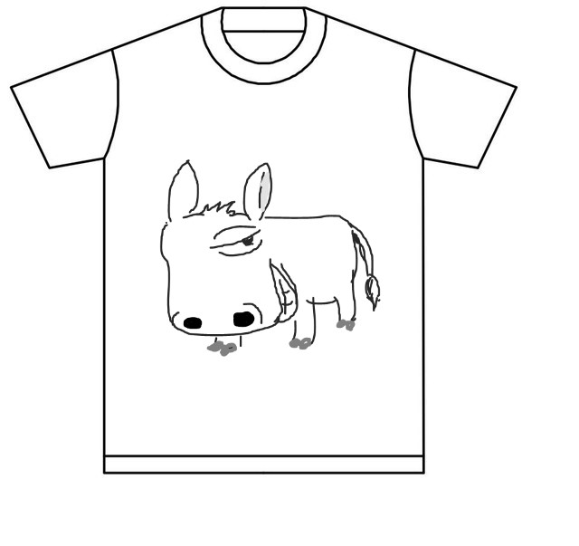
關鍵字：
自創品牌、無名小站、YAHOO拍賣
專題製作分工描述

（1）製作過程

將報告分成數個工作，各自做各自的專題，過程中討論數次，最後做出初步的彙整。

（2）組內分工

網頁架設：陳怡穎、藍煜傑

資料蒐集：陳螢瑩、陳居宜

PPT製作：陳怡穎

書面報告：王鈴慧、羅仁豪、藍煜傑、陳怡穎

內文

一、簡介
(1)產品介紹
自家產品，是以手工或電腦繪圖的方式呈現。保證獨一無二，不怕撞衫。另外我們的每一件衣服都有各自的個性。也有各自的特色與初產出來的背景。而每一件材質、物料都是經過挑選，保證台灣製造，讓你穿得輕鬆、穿出自然、秀出特色。如果你希望我們幫你訂做一個屬於你自己故事的衣服。請你告訴我們你的故事，我們會盡心為你服務，想要打造出你夢想國度的衣服，那就快點聯絡我們八！
(2)產品e化後，帶來很多效益。可以線上24小時全年無休展示銷售，可以提供即時互動性之個人化行銷，進入市場的成本低廉，還可以全球化散佈。然而，現代已進入數位化時代，上網的人普遍，網路購物成為商品銷售的新通路，商品能在網路上曝光，就能促銷商品的銷售。

低門檻、也降低經營風險，不須負擔實體店面的租金及水電費用。有完整和完善的交流平台、金流制度及合理的費用，商家能夠輕鬆擁有自己的網路商店，而消費者也能在家也可以享受線上購物的娛樂。

二、產業分析與產品策略
(1)產業概況
現今有許多自創品牌，要在業界中獨占鰲頭，就必須建立起品牌形象
用良好的形象與優良的品質，來確立顧客源。
(2)內外部分析
內部分析：
企業內部建構電子商務的目的，除了可以協助企業聯繫外部組織，確保資訊傳遞速度與正確性，以滿足客戶需求外，也可作為組織內部功能整合的工具，達到提升工作群組溝通與文件資料整理分析之運用效率，增進生產力的目標。
外部分析：
利用電子商務所形成的企業與企業的模式，目的在於提供快速反應系統或效率化顧客反應系統，企業與個人模式則在於利用網路建立與消費者的關係，創造新的商業通路，形成新的商機來源。
(3)策略擬定
未來的發展以網路經濟為經營個主要思考模式，以虛擬資源提昇生產力，以即時溝通做為產品規劃方式，以彈性化互動作為價值調整方式，以消費者意見做為產銷行為概念之啟始，以集體經驗做為企業決策方式，以即時化方式做為面對變革時的學習理念。
(4)電子商務的經營模式
以B2C電子商務經營模式
▊ 目前主要可分成以下四種經營的模式：
▊ Portal（入口網站）：消費者透過入口網站的搜尋引擎，尋找他所需要的東西。
▊ Virtual Communities（虛擬社群）：透過網路，消費者建立或加入其嚮往之社群。
▊ Transaction Aggregators（電子商務）：消費者透過網站進行交易。

三、電子商務商站建構

商品型錄
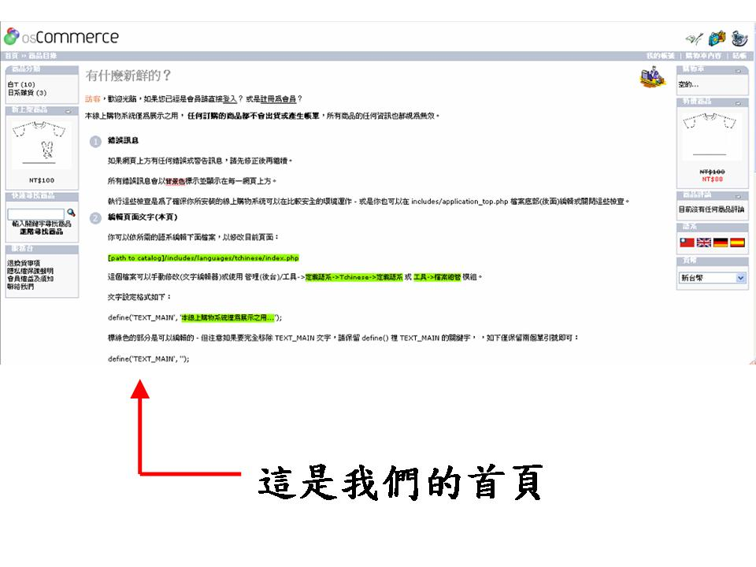
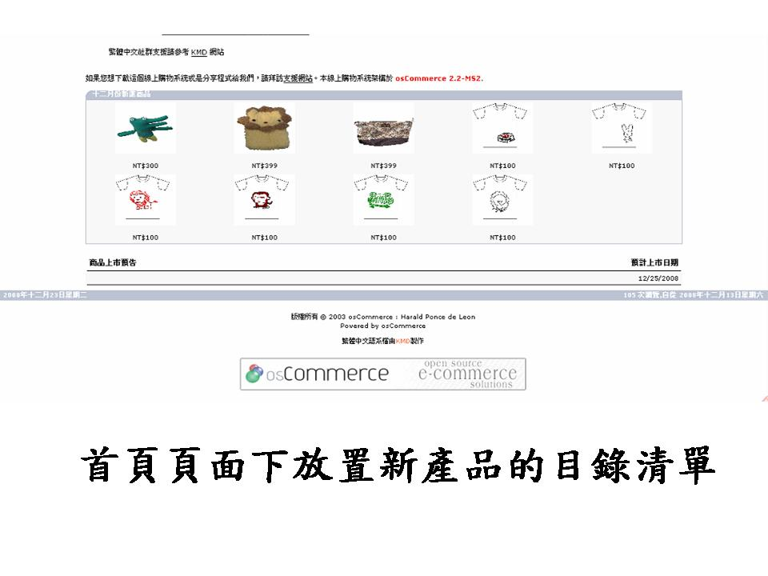

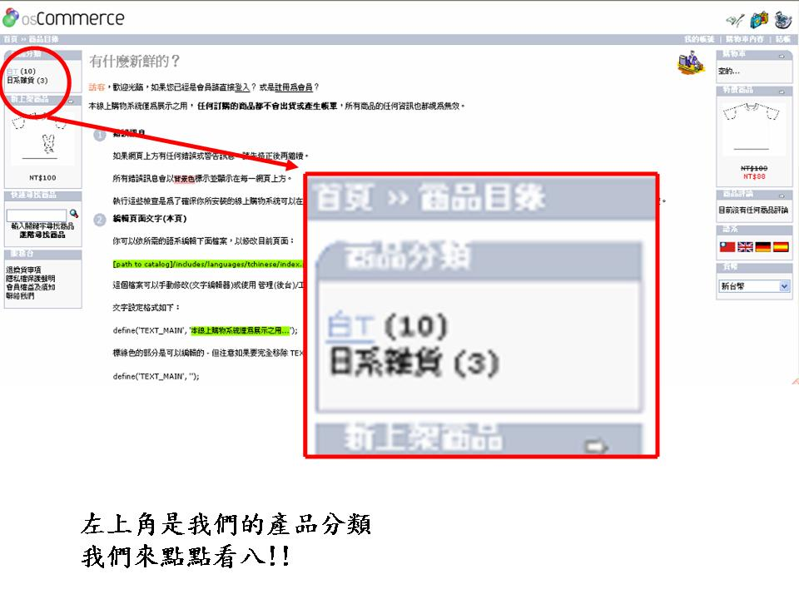
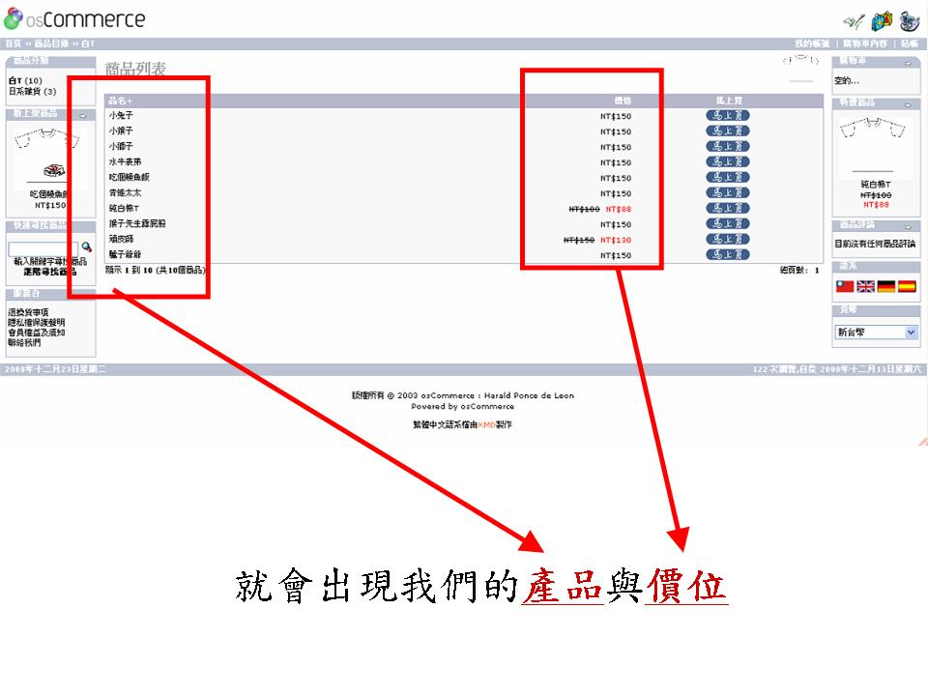

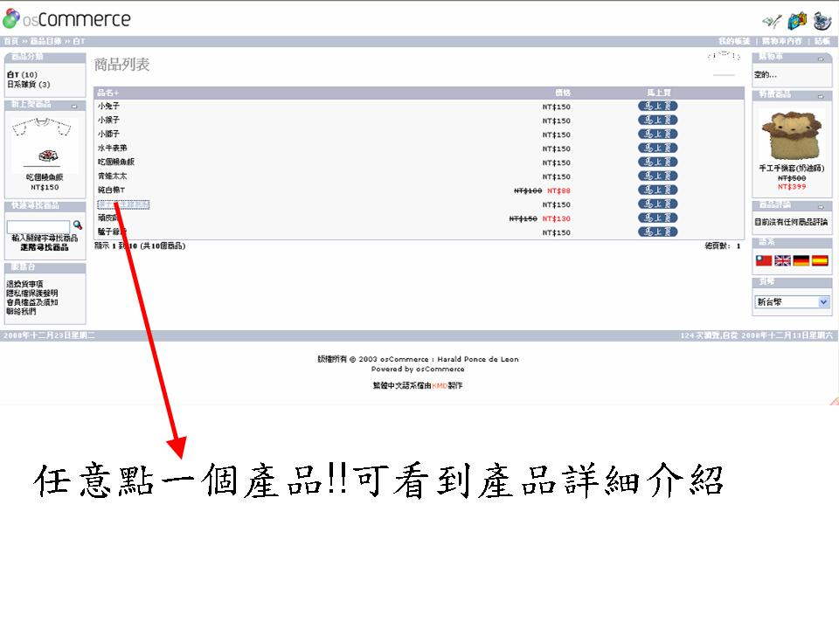
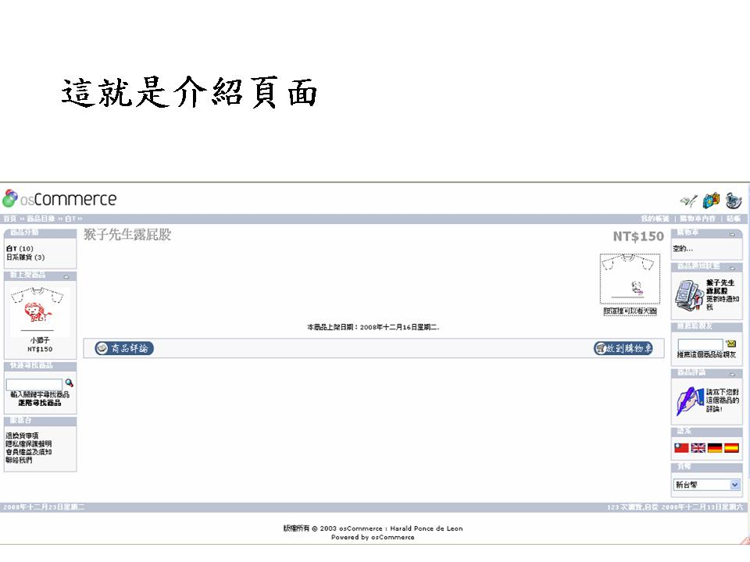

訂單處理
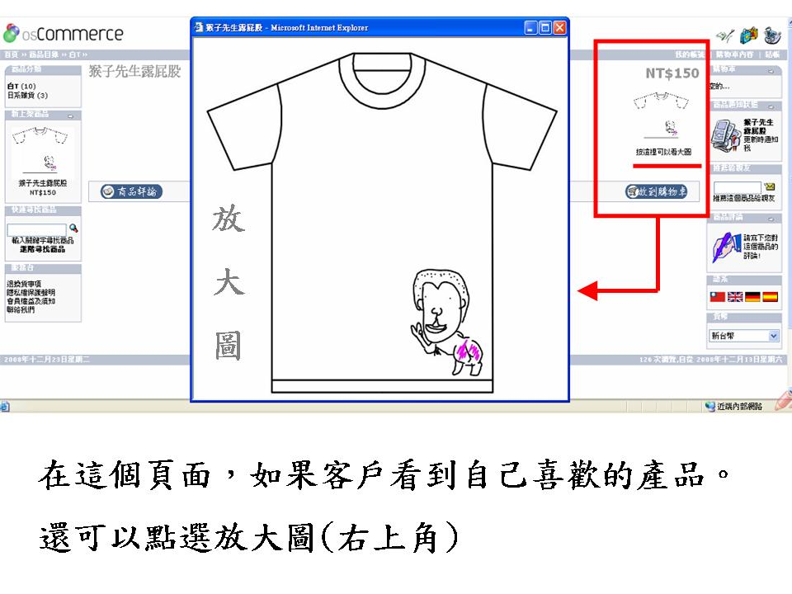
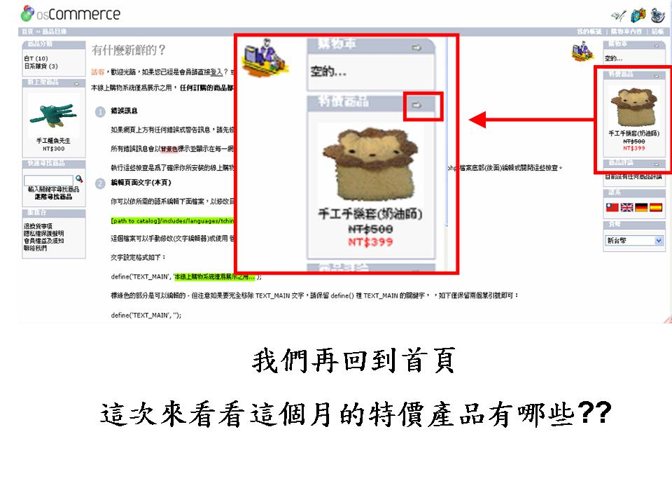

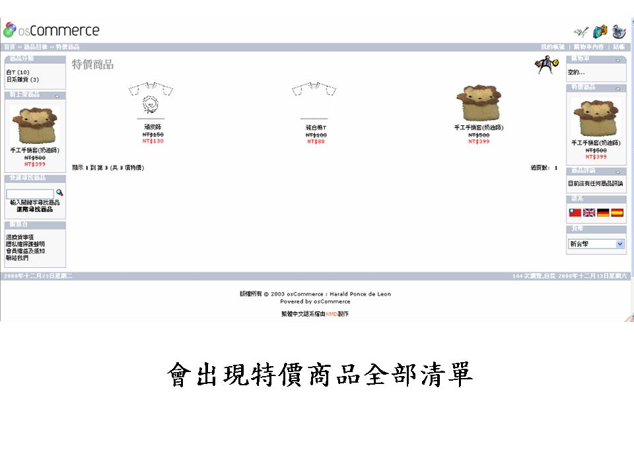
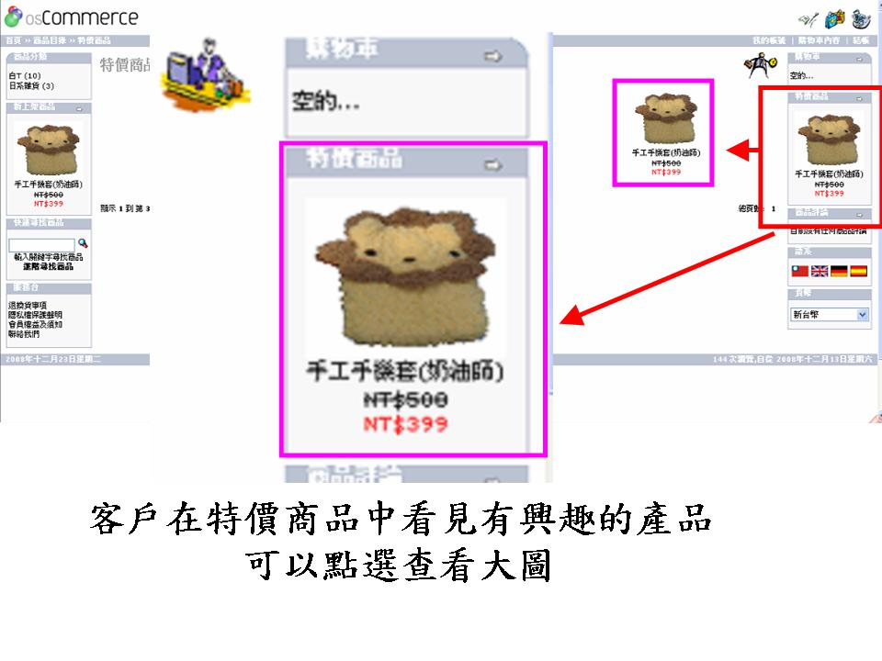

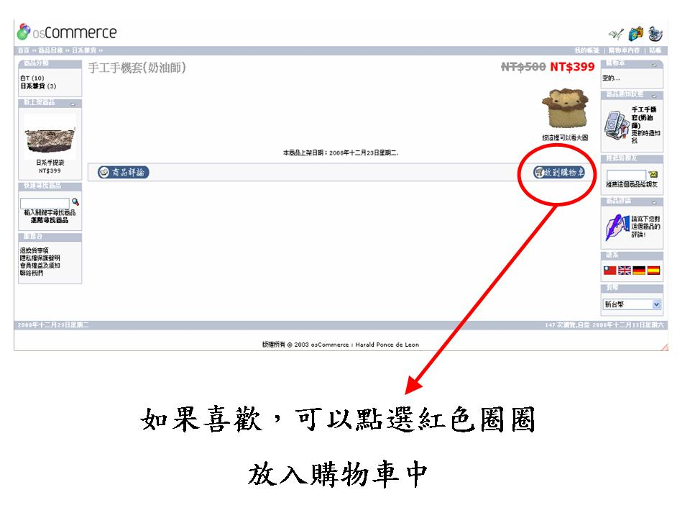
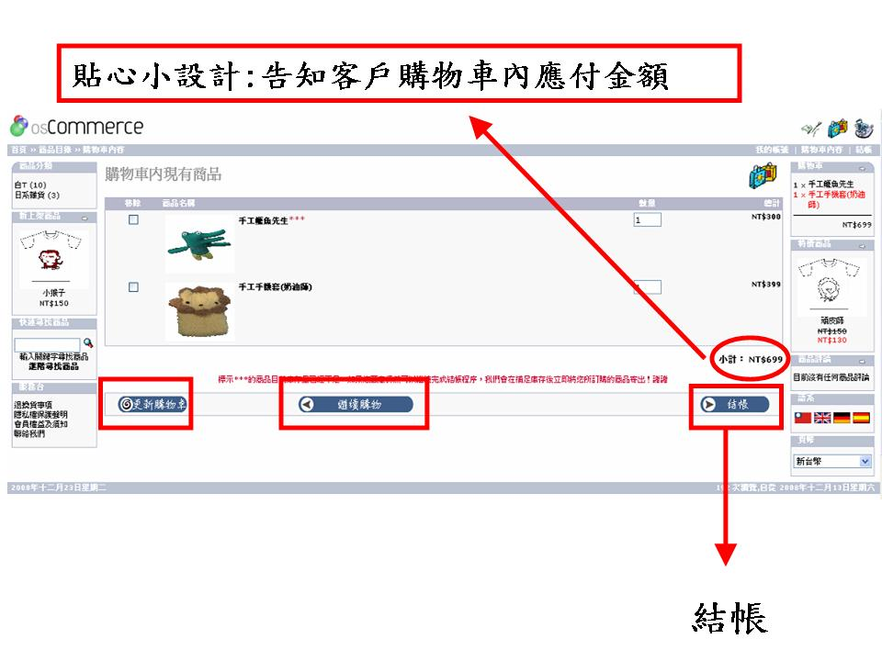

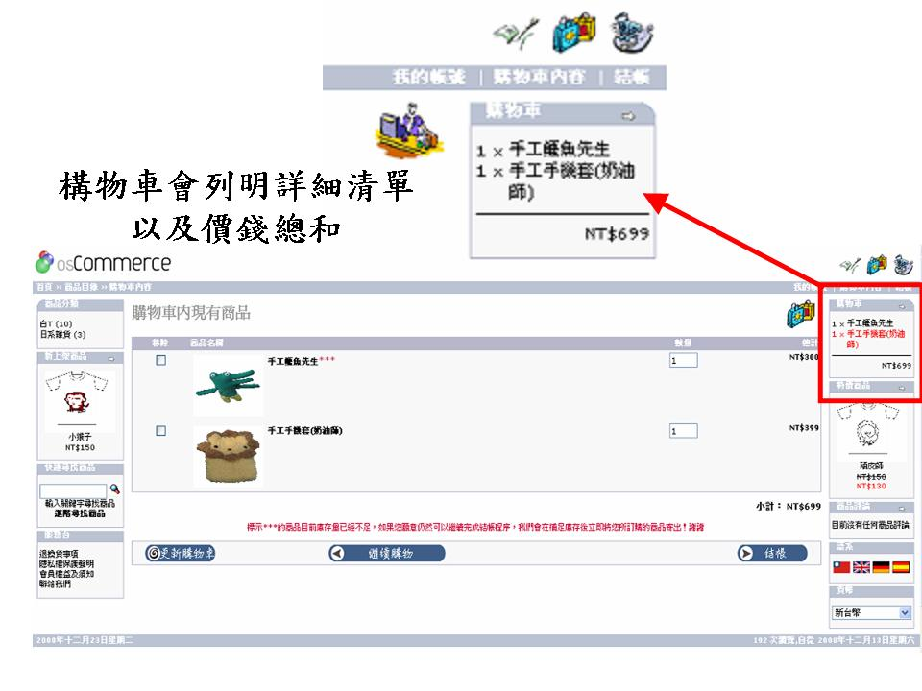
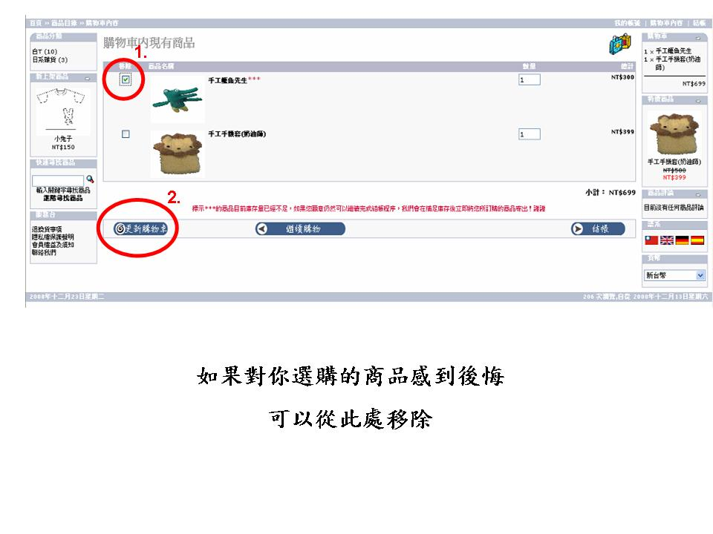

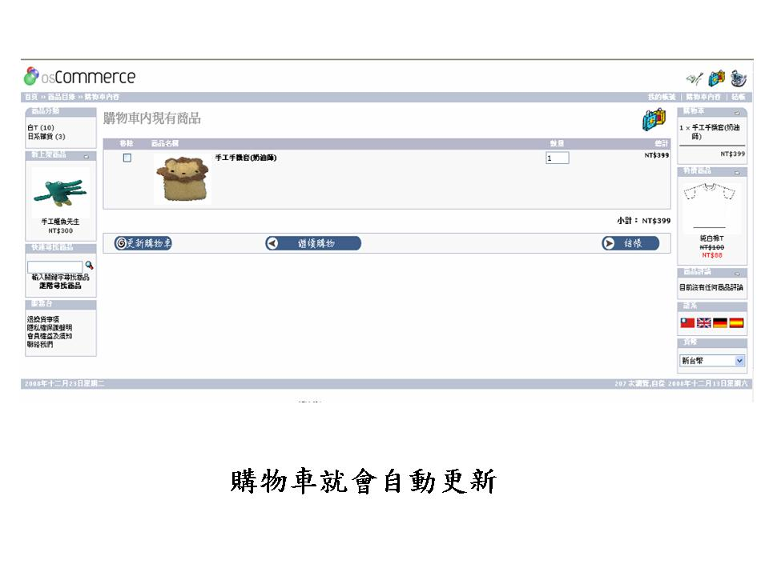
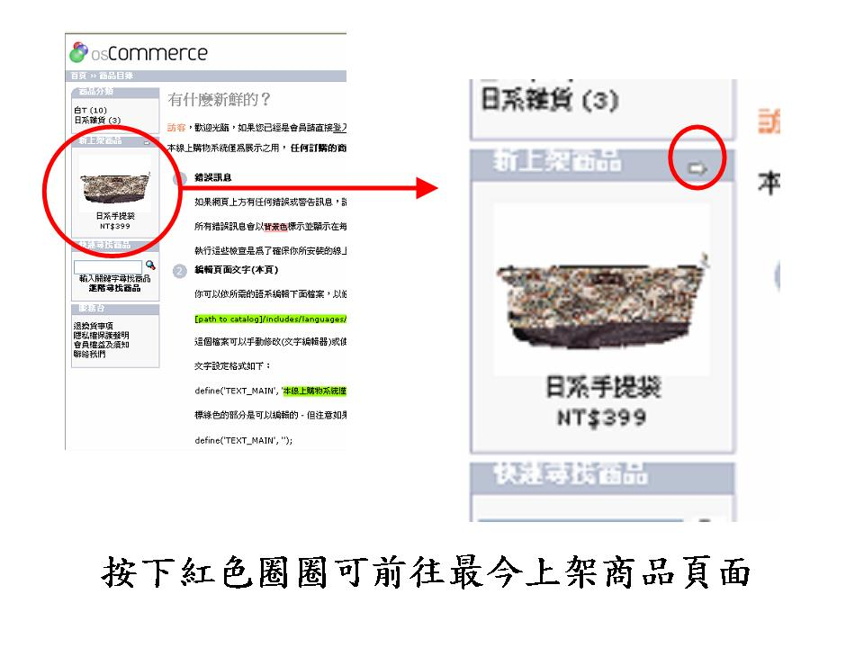

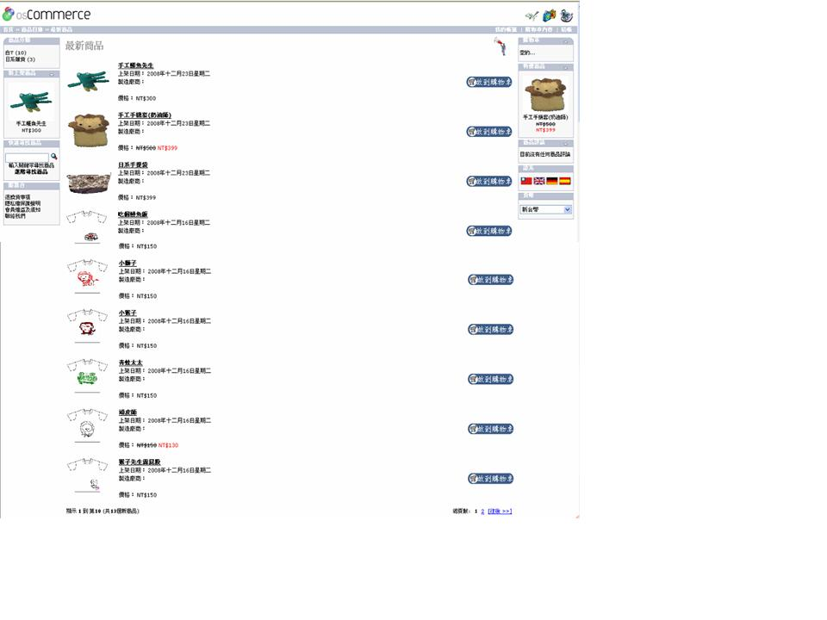
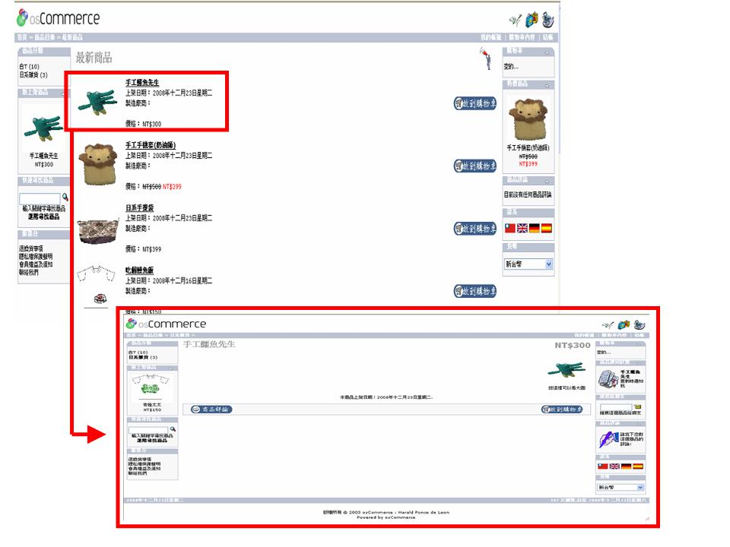

付款方式、出貨方式
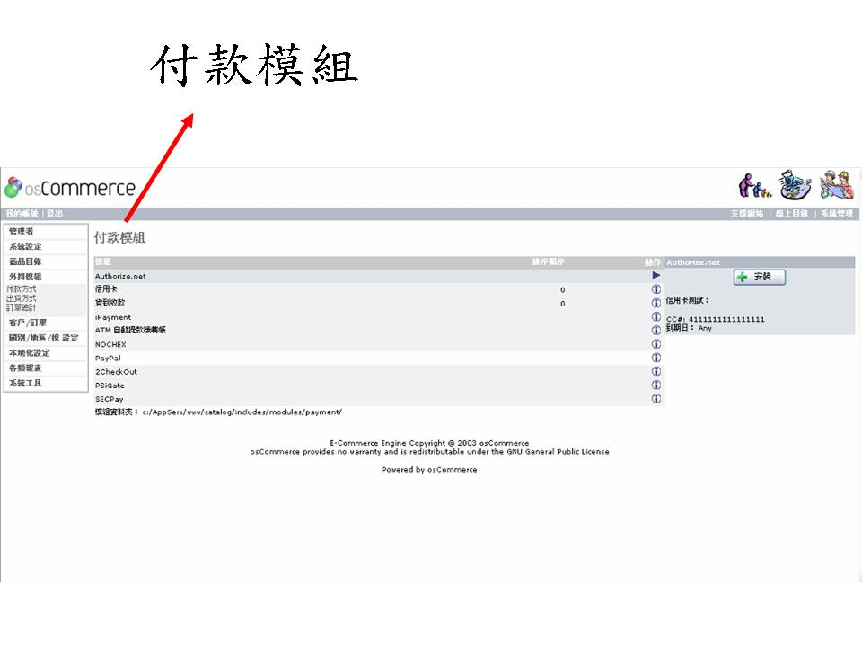
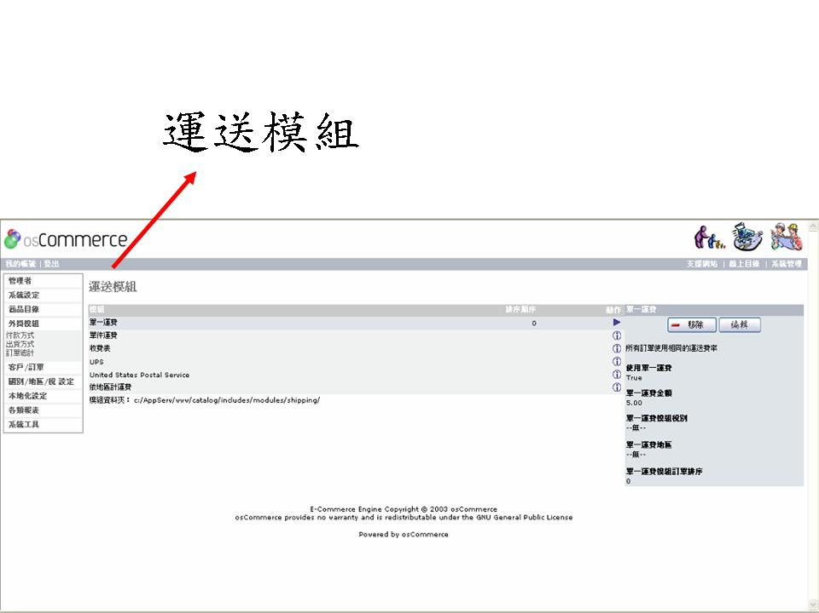

客戶管理
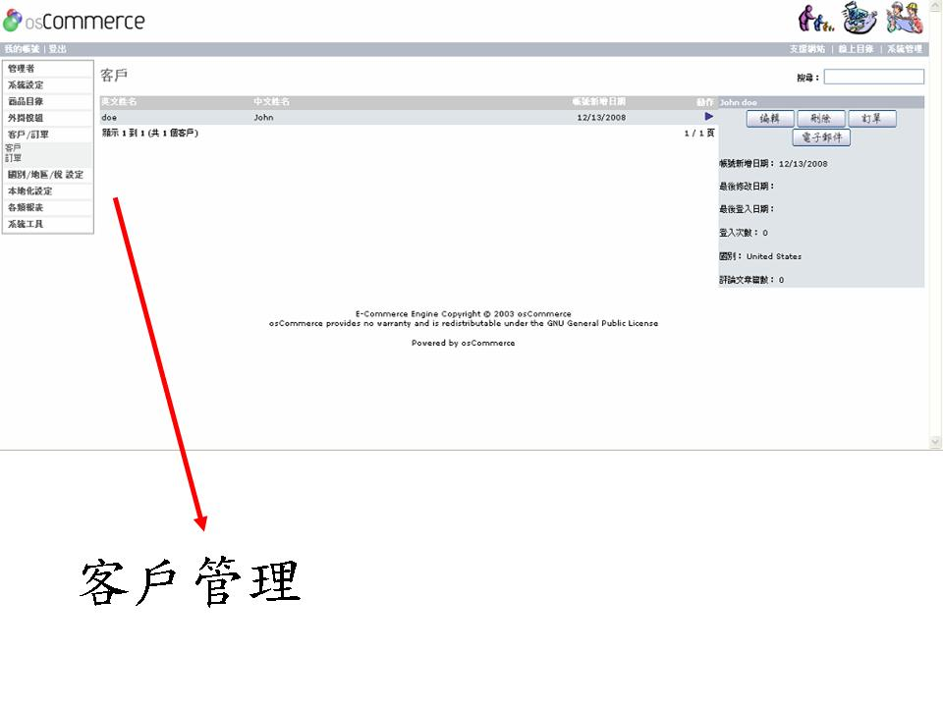

四、參考文獻
- 盧希鵬，（2007），電子商務，雙葉書廊，台北，初版六刷
- 顏億茹 張淳智，物流管理，前程企管，台北，初版三刷
五、結論與建議
隨著數位化科技的發展，網際網路技術的日趨成熟，世界開始為一個單一市場，許多以往所賴以生存的時間、空間或地域的優勢，逐漸喪失，資訊科技應用策略成為企業經營管理的重要關鍵，電子商務所建立的即時化、精確化、效率化及低成本化經營方式則成為企業努力的目標，產業型態開始趨於多元化，知識密集變成產業最核心經營利基所在。讓我們了解電子商務的重要性。

